Explica como resolver o problema 486 - Não informado o Grupo de Autorização para UF que exige a identificação do Escritório de Contabilidade na Nota Fiscal
No estado da Bahia, poderá ocorrer uma rejeição ao se transmitir uma NFe, cujo retorno da sefaz é:
Rejeicao: Não informado o Grupo de Autorização para UF que exige a identificação do Escritório de Contabilidade na Nota Fiscal - Caso não possua informar o CNPJ da SEFAZ Bahia 13.937.073/0001-56
Isso ocorre porque não foi informado o Grupo de Autorização para UF que exige a identificação do Escritório de Contabilidade na Nota Fiscal. Para resolver o erro, é necessário obter o CNPJ ou o CPF do contador da empresa. Caso não possuir estes documentos, poderá informar então o cnpj da SEFAZ (13.937.073/0001-56) no Grupo de Autorização.
Acesse a tela de configuração em CONFIGURAÇÕES --> CONFIGURAÇÃO DO SISTEMA. Clique na aba "DETALHES DA LOJA". Informe o CNPJ no campo "CNPJ AUTORIZAÇÃO NFE" e clique em SALVAR. Tente transmitir a Nota Fiscal novamente.
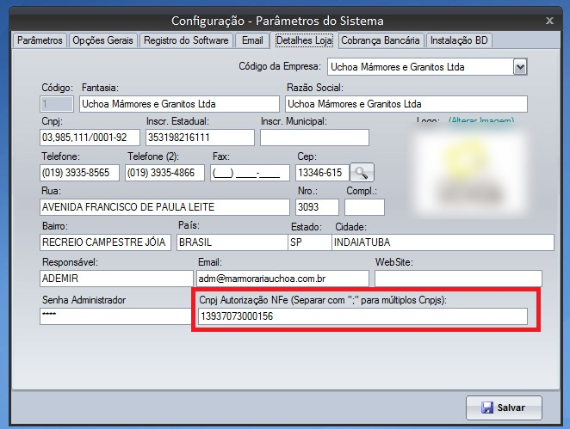
Poderá ocorrer a verificação do CNPJ pela SEFAZ do estado, conforme regras da SEFAZ Bahia: O Estado da Bahia irá exigir o preenchimento da dados de identificação do Escritório de Contabilidade, CNPJ ou CPF, nas NF-e emitidas por seus contribuintes, dados estes conforme informação no cadastro da SEFAZ. Caso a empresa não possua um contrato com esse profissional ou Escritório deverá informar o CNPJ da SEFAZ (13.937.073/0001-56) no Grupo de Autorização. Segue detalhamento:
Não informado o Grupo de Autorização para obter o XML, para a UF que exige a identificação do Escritório de Contabilidade na Nota Fiscal, conforme legislação estadual. Rejeição: Não Informado o Grupo de Autorização para UF que exige a identificação do Escritório de Contabilidade na Nota Fiscal. Verificar se o CNPJ/CPF Informado na primeira ocorrência do Grupo de Autorização corresponde a um Escritório de Contabilidade cadastrado na SEFAZ, conforme legislação estadual. Observação : Regra de Validação opcional a critério da UF. Facult. Rejeição : Escritório de Contabilidade não cadastrado na SEFAZ.
Para mais informações consultar a Nota Técnica 2015.002, disponível no endereço www.nfe.fazenda.gov.br , Documentos, Notas Técnicas.

